**专业培训记录**

**■QMS** **□50430** **■EMS** **□OHSMS**

|  |  |  |  |  |  |  |  |
| --- | --- | --- | --- | --- | --- | --- | --- |
| **受审核方** | | **宝鸡瑞达消失模有限公司** | | | | **专业小类/**  **项目代码** | **17.10.02** |
| **教师姓名** | | **李俐** | | **专业** | **17.10.02** | **培训地点** | **远程** |
| **受培训人员** | **姓名** | **郭力** |  |  |  |  |  |
| **专业代码** | **17.10.02** |  |  |  |  |  |
| **生产工艺/**  **服务过程** | | **来料检验→车工工序（内外径、平面、止口）→加工中心（钻孔、镗孔、铣孔）→摇臂钻加工（惚孔、攻丝）→清洗、检验、包装** | | | | | |
| **生产过程/服务过程**  **的风险及控制措施**  **特殊过程的控制/** | | **特殊过程：销售过程** | | | | | |
| **重要环境及控制措施** | | **潜在火灾、固体废弃物、噪音等** | | | | | |
| **不可接受风险的危险源及控制措施** | |  | | | | | |
| **相关法律法规的要求及产品标准** | | **GB/T1184-1996《形状和位置公差未注公差值》**  **图号6DS50T-16010-5系列、15410-15系列离合器壳体图纸、**  **陕西法士特汽车传动集团有限责任公司标准S27003-2019《灰铸铁件规范》** | | | | | |
| **检验和试验项目及要求(如有型式试验要求,要进行说明)** | | **检验产品尺寸参数等。** | | | | | |
| **其它相关知识** | | **现场审核技巧** | | | | | |

**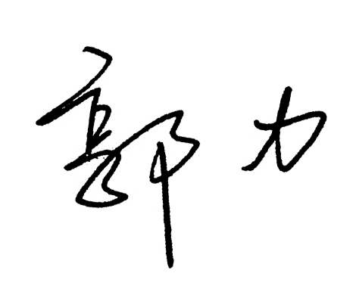****填表人(专业人员)： 日期：2021.2.26 审核组长： 日期：2021.2.26**

**注：如有其他培训内容或空格不够可另加附页**